Universidad de San Carlos de Guatemala
Facultad de Ingeniería
Curso: Laboratorio de Sistemas de Bases de Datos 1
Ing.: Luis Fernando Espino Barrios
Aux: Estephanie Alejandra Ruiz Perez

Diccionario de Entidades - Relaciones

Nombre | Carnet
Oscar Danilo Melendrez Marroquin | 202308486

DICCIONARIO DE DATOS
Se requiere diseñar un modelo relacional de base de datos para llevar el control del programa de Prácticas Profesionales Supervisadas (EPS) que los estudiantes de institutos técnicos deben completar en empresas afiliadas como requisito de graduación.
Actualmente la Dirección Académica lleva este control en hojas de Excel y bitácoras físicas firmadas a mano. Le ha solicitado diseñar una base de datos que permita almacenar de forma segura toda la información del programa, así como realizar consultas y generar tableros de seguimiento sobre el avance de cada estudiante.
Existen varias Empresas afiliadas al programa, distribuidas en distintos puntos de Guatemala; de cada una se debe registrar nombre, dirección y sector económico (Industria, Servicios, Comercio o Tecnología). Cada Empresa designa uno o varios Contactos empresariales (nombre, teléfono y correo) que fungen como supervisores externos. Una Empresa puede ofrecer varias Plazas de práctica para distintas especialidades técnicas de forma simultánea, pero cada Plaza pertenece únicamente a una Empresa y está asociada a un único Contacto empresarial responsable.
Por su parte, existen varios Institutos técnicos que envían estudiantes al programa; de cada uno se debe registrar nombre, dirección y código de autorización del Ministerio de Educación. Cada Instituto asigna Catedráticos supervisores (nombre, identificación, teléfono, especialidad que supervisa) encargados de dar seguimiento a sus estudiantes durante la práctica. Un Catedrático supervisor puede dar seguimiento a estudiantes colocados en distintas Empresas, y una misma Empresa puede recibir simultáneamente estudiantes supervisados por catedráticos de diferentes Institutos.
Cada Estudiante se registra con nombre completo, carné, carrera técnica, dirección, teléfono, fecha de nacimiento, género, departamento y municipio de residencia, y debe indicarse si es su primera práctica o una repitencia. Un estudiante solicita ser colocado en una Plaza disponible; esta Colocación registra la fecha de inicio, la fecha de finalización, el catedrático supervisor asignado y el estado (activa, finalizada o cancelada). Un estudiante solo puede tener una Colocación activa a la vez, aunque a lo largo de su formación puede acumular varias Colocaciones históricas en distintas empresas si tuvo que repetir la práctica.
Cada día que el estudiante asiste a su práctica debe registrar una entrada de Bitácora asociada a su Colocación, la cual lleva un correlativo que reinicia en 1 al comenzar cada mes de práctica, e incluye fecha, horas trabajadas, actividades realizadas y observaciones; cada entrada debe ser validada por el Contacto empresarial correspondiente. El programa exige completar 200 horas totales, evaluadas en 2 momentos: una Evaluación parcial al alcanzar las primeras 100 horas y una Evaluación final al completar las 200 horas. Cada Evaluación es realizada por el catedrático supervisor y se califica con base en varios Criterios de evaluación (por ejemplo, puntualidad, calidad de trabajo, actitud y dominio técnico), donde cada criterio se puntúa de 1 a 5 dentro de esa evaluación específica.

Tabla de Entidades y atributos:
ENTIDADES | ATRIBUTOS | Relaciones
Empresa | Nombre, Dirección, Sector económico (Industria, Servicios, Comercio o Tecnología). | Empresa tiene Contacto Empresarial y Ofrece plaza
Contacto Empresarial | Nombre, Teléfono, Correo. | Contacto se hace responsable de plaza y valida bitácora
Plaza | Especialidad técnica. | Plaza recibe colocación
Instituto Técnico | Nombre, Dirección, Código de autorización del Ministerio de Educación. | Instituto asigna Catedrático
Catedrático Supervisor | Nombre, Identificación, Teléfono, Especialidad que supervisa. | Catedrático supervisa colocación y realiza evaluación
Estudiante | Nombre completo, Carné, Carrera técnica, Dirección, Teléfono, Fecha de nacimiento, Género, Departamento de residencia, Municipio de residencia, Es primera práctica o repitencia. | Estudiante solicita colocación
Colocación | Fecha de inicio, Fecha de finalización, Estado (activa, finalizada o cancelada). | Colocación Registra Bitacora y tiene evaluación
Bitácora de Entrada | Correlativo mensual, Fecha, Horas trabajadas, Actividades realizadas, Observaciones.
Evaluación | Momento/Tipo (parcial de 100 hrs o final de 200 hrs). | Evaluación califica con criterio de evaluacion
Criterio de Evaluación | Nombre del criterio (puntualidad, calidad, actitud, dominio técnico), Puntuación (1 a 5).

DIAGRAMA CONCEPTUAL:
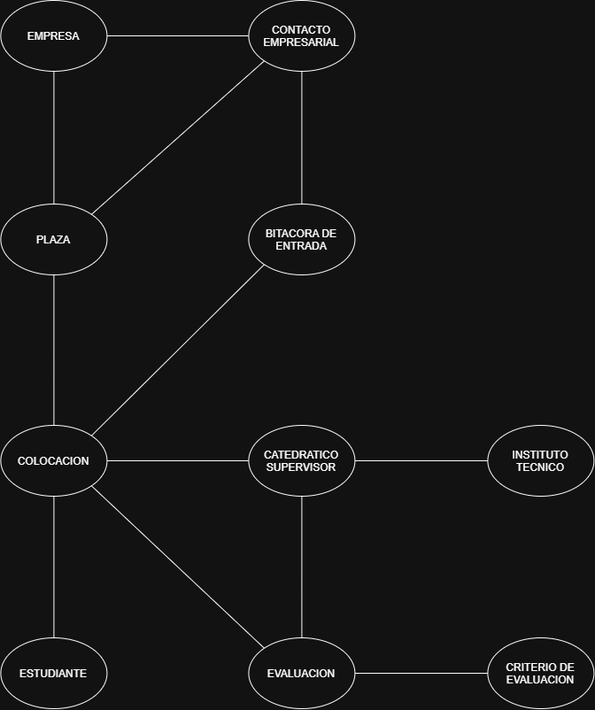

NORMALIZACION Y 3FN (Tercera Forma Normal):
EMPRESA
- id_empresa (PK)
- nombre
- direccion
- sector_economico

CONTACTO_EMPRESARIAL
- id_contacto (PK)
- id_empresa (FK -> EMPRESA)
- nombre
- telefono
- correo

PLAZA
- id_plaza (PK)
- id_contacto (FK -> CONTACTO_EMPRESARIAL)
- especialidad_tecnica
- descripcion

INSTITUTO
- id_instituto (PK)
- nombre
- direccion
- codigo_mineduc (UK)

CATEDRATICO
- id_catedratico (PK)
- id_instituto (FK -> INSTITUTO)
- nombre
- identificacion (UK)
- telefono
- especialidad

ESTUDIANTE
- id_estudiante (PK)
- carne (UK)
- nombre_completo
- carrera_tecnica
- direccion
- telefono
- fecha_nacimiento
- genero
- departamento
- municipio
- es_repitencia

COLOCACION
- id_colocacion (PK)
- id_estudiante (FK -> ESTUDIANTE)
- id_plaza (FK -> PLAZA)
- id_catedratico (FK -> CATEDRATICO)
- fecha_inicio
- fecha_fin
- estado

BITACORA
- id_bitacora (PK)
- id_colocacion (FK -> COLOCACION)
- correlativo
- anio
- mes
- fecha
- horas_trabajadas
- actividades_realizadas
- observaciones

EVALUACION
- id_evaluacion (PK)
- id_colocacion (FK -> COLOCACION)
- tipo_evaluacion
- fecha_evaluacion

CRITERIO_EVALUACION
- id_criterio (PK)
- nombre_criterio (UK)
- descripcion

EVALUACION_CRITERIO
- id_evaluacion (PK, FK -> EVALUACION)
- id_criterio (PK, FK -> CRITERIO_EVALUACION)
- puntuación

